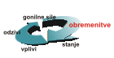 | Izpusti žveplovega dioksida | 
Ključno sporočilo: V Sloveniji smo izpuste SO2 do leta 2006 zmanjšali za 92 % glede na leto 1980. Zmanjšanje je predvsem posledica manjših izpustov iz termoelektrarn in uporabe kakovostnejših goriv. Izpusti SO2 so bili v letu 2006 za 33 % nižji od predvidene ciljne vrednosti.
Cilj(i): Cilj je zmanjšanje emisij SO2 do ciljne vrednosti 27.000 ton, kot to zahteva Protokol o zmanjšanju zakisljevanja, evtrofikacije in prizemnega ozona ter Direktiva 2001/81/ES o zgornji meji nacionalnih emisij v zrak za določene snovi (NEC direktiva). Obvladovanje in zmanjševanje emisij v zrak je tudi cilj Nacionalnega programa varstva okolja.
Definicija: Kazalec prikazuje gibanje skupnih izpustov žveplovega dioksida (SO2) v Sloveniji ter glavne kategorije virov. Izračunane so po metodologiji za izdelavo Državnih emisijskih evidenc, ki temelji na metodologiji CORINAIR. Izpusti so prikazani v časovni seriji od leta 1980 do 2006.
Slika 12-1: Letni izpusti SO2 v Sloveniji in ciljna vrednost za leto 2010
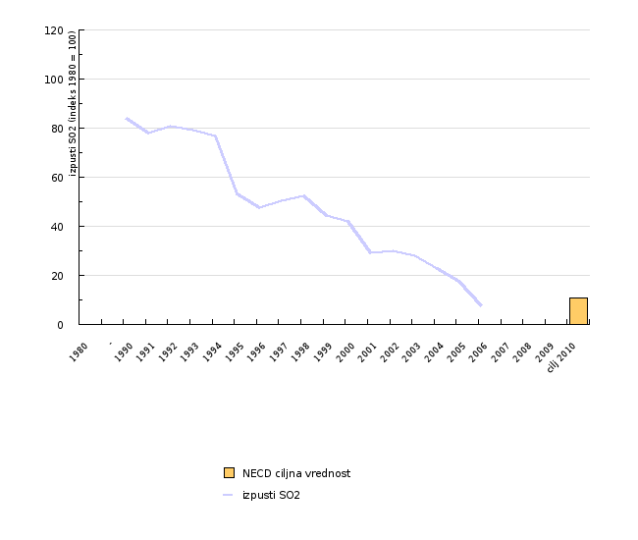
Vir: Državne emisijske evidence, Agencija Republike Slovenije za okolje, 2008
Slika 12-2: Prispevek sektorjev k skupnim izpustom SO2 v Sloveniji
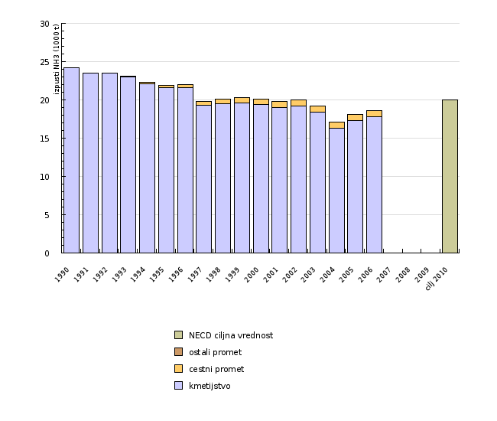
Vir: Državne emisijske evidence, Agencija Republike Slovenije za okolje, 2008
Komentar:
Letni izpusti SO2 v Sloveniji so se od leta 1980 do leta 2006 zmanjšala za 92 %. V letu 1995 so se izpusti SO2 glede na predhodna leta znatno zmanjšala, predvsem zaradi delovanja razžvepljevalne naprave na bloku 4 v TE - Šoštanj, pa tudi zaradi nižje vsebnosti žvepla v tekočih gorivih, kakor to zahteva novi predpis o kakovosti tekočih goriv. Nadaljnje znatno zmanjšanje je prispevala razžvepljevalna naprava na bloku 5 TE – Šoštanj, ki je začela obratovati v drugi polovici leta 2000 in razžvepljevalna naprava v TE Trbovlje, ki je pričela obratovati konec leta 2005. Največji delež k skupnim izpustom 17.900 t SO2 v letu 2006 prispevajo termoelektrarne in toplarne (TE-TO), in sicer 54 %.
Obveznost po direktivi NEC in Göteborškem protokolu je, da v letu 2010 skupni izpusti SO2 ne smejo presegati 27 tisoč ton. Slovenija je to obveznost izpolnila že v letu 2006.

Podatki in viri:
Podatki so povzeti iz zbirke Državne emisijske evidence. Zbirka, ki jo vodi Agencija Republike Slovenije za okolje, je postavljena na podlagi ocen izpustov, dobljenih iz statističnih podatkov (o prodanih gorivih, industrijski proizvodnji, kmetijski dejavnosti ipd.) z uporabo emisijskih faktorjev.
Preglednica 12-1: Letni izpusti SO2 v Sloveniji in ciljna vrednost za leto 2010
 |  | 1980 | - | 1990 | 1991 | 1992 | 1993 | 1994 | 1995 | 1996 | 1997
izpusti SO2 | 1000 t | 235.795 |  | 198 | 184.012 | 190.293 | 186.45 | 181.037 | 125.63 | 112.296 | 118.799
izpusti SO2 | indeks (1980 = 100) | 100 |  | 83.9712462096 | 78.038974533 | 80.7027290655 | 79.0729235141 | 76.7772853538 | 53.2793316228 | 47.624419517 | 50.3823236286
NECD ciljna vrednost | indeks (1980 = 100)
 |  | 1998 | 1999 | 2000 | 2001 | 2002 | 2003 | 2004 | 2005 | 2006 | 2007
izpusti SO2 | 1000 t | 123.255 | 104.506 | 99.336 | 68.699 | 70.994 | 65.608 | 54.142 | 41.215 | 17.925
izpusti SO2 | indeks (1980 = 100) | 52.2721007655 | 44.320702305 | 42.1281197651 | 29.1350537543 | 30.1083568354 | 27.8241692996 | 22.9614707691 | 17.4791662249 | 7.60194236519
NECD ciljna vrednost | indeks (1980 = 100)
 |  | 2008 | 2009 | cilj 2010
izpusti SO2 | 1000 t |  |  | 27
izpusti SO2 | indeks (1980 = 100)
NECD ciljna vrednost | indeks (1980 = 100) |  |  | 11

Vir: Državne emisijske evidence, Agencija Republike Slovenije za okolje, 2008
Preglednica 12-2: Prispevek sektorjev k skupnim izpustom SO2 v Sloveniji
 |  | 1990 | 1991 | 1992 | 1993 | 1994 | 1995 | 1996 | 1997 | 1998 | 1999
kmetijstvo | 1000 t | 24.2 | 23.5 | 23.5 | 23 | 22.1 | 21.6 | 21.6 | 19.3 | 19.5 | 19.6
cestni promet | 1000 t | 0 | 0 | 0 | 0.1 | 0.2 | 0.3 | 0.5 | 0.6 | 0.6 | 0.6
ostali promet | 1000 t | 0 | 0 | 0 | 0 | 0 | 0 | 0 | 0 | 0 | 0
 |  | 2000 | 2001 | 2002 | 2003 | 2004 | 2005 | 2006 | 2007 | 2008 | 2009
kmetijstvo | 1000 t | 19.4 | 19 | 19.2 | 18.4 | 16.3 | 17.3 | 17.8
cestni promet | 1000 t | 0.7 | 0.8 | 0.8 | 0.8 | 0.8 | 0.8 | 0.8
ostali promet | 1000 t | 0 | 0 | 0 | 0 | 0 | 0 | 0
 |  | cilj 2010
kmetijstvo | 1000 t
cestni promet | 1000 t
ostali promet | 1000 t

Vir: Državne emisijske evidence, Agencija Republike Slovenije za okolje, 2008
Povezani kazalci:
Emisije (CO₂, SO₂ in NOx) sektorja proizvodnja električne energije in toplote
Zadnji popravki: Kazalec je bil nazadnje osvežen 18. julija 2008.
Avtor(ji): Damijana Marolt, Bojan Rode, Agencija Republike Slovenije za okolje

